ООО «АдверТрэйд»

ПРАЙС

на размещение рекламы в Минском метрополитене

с 01 июля 2016 г.

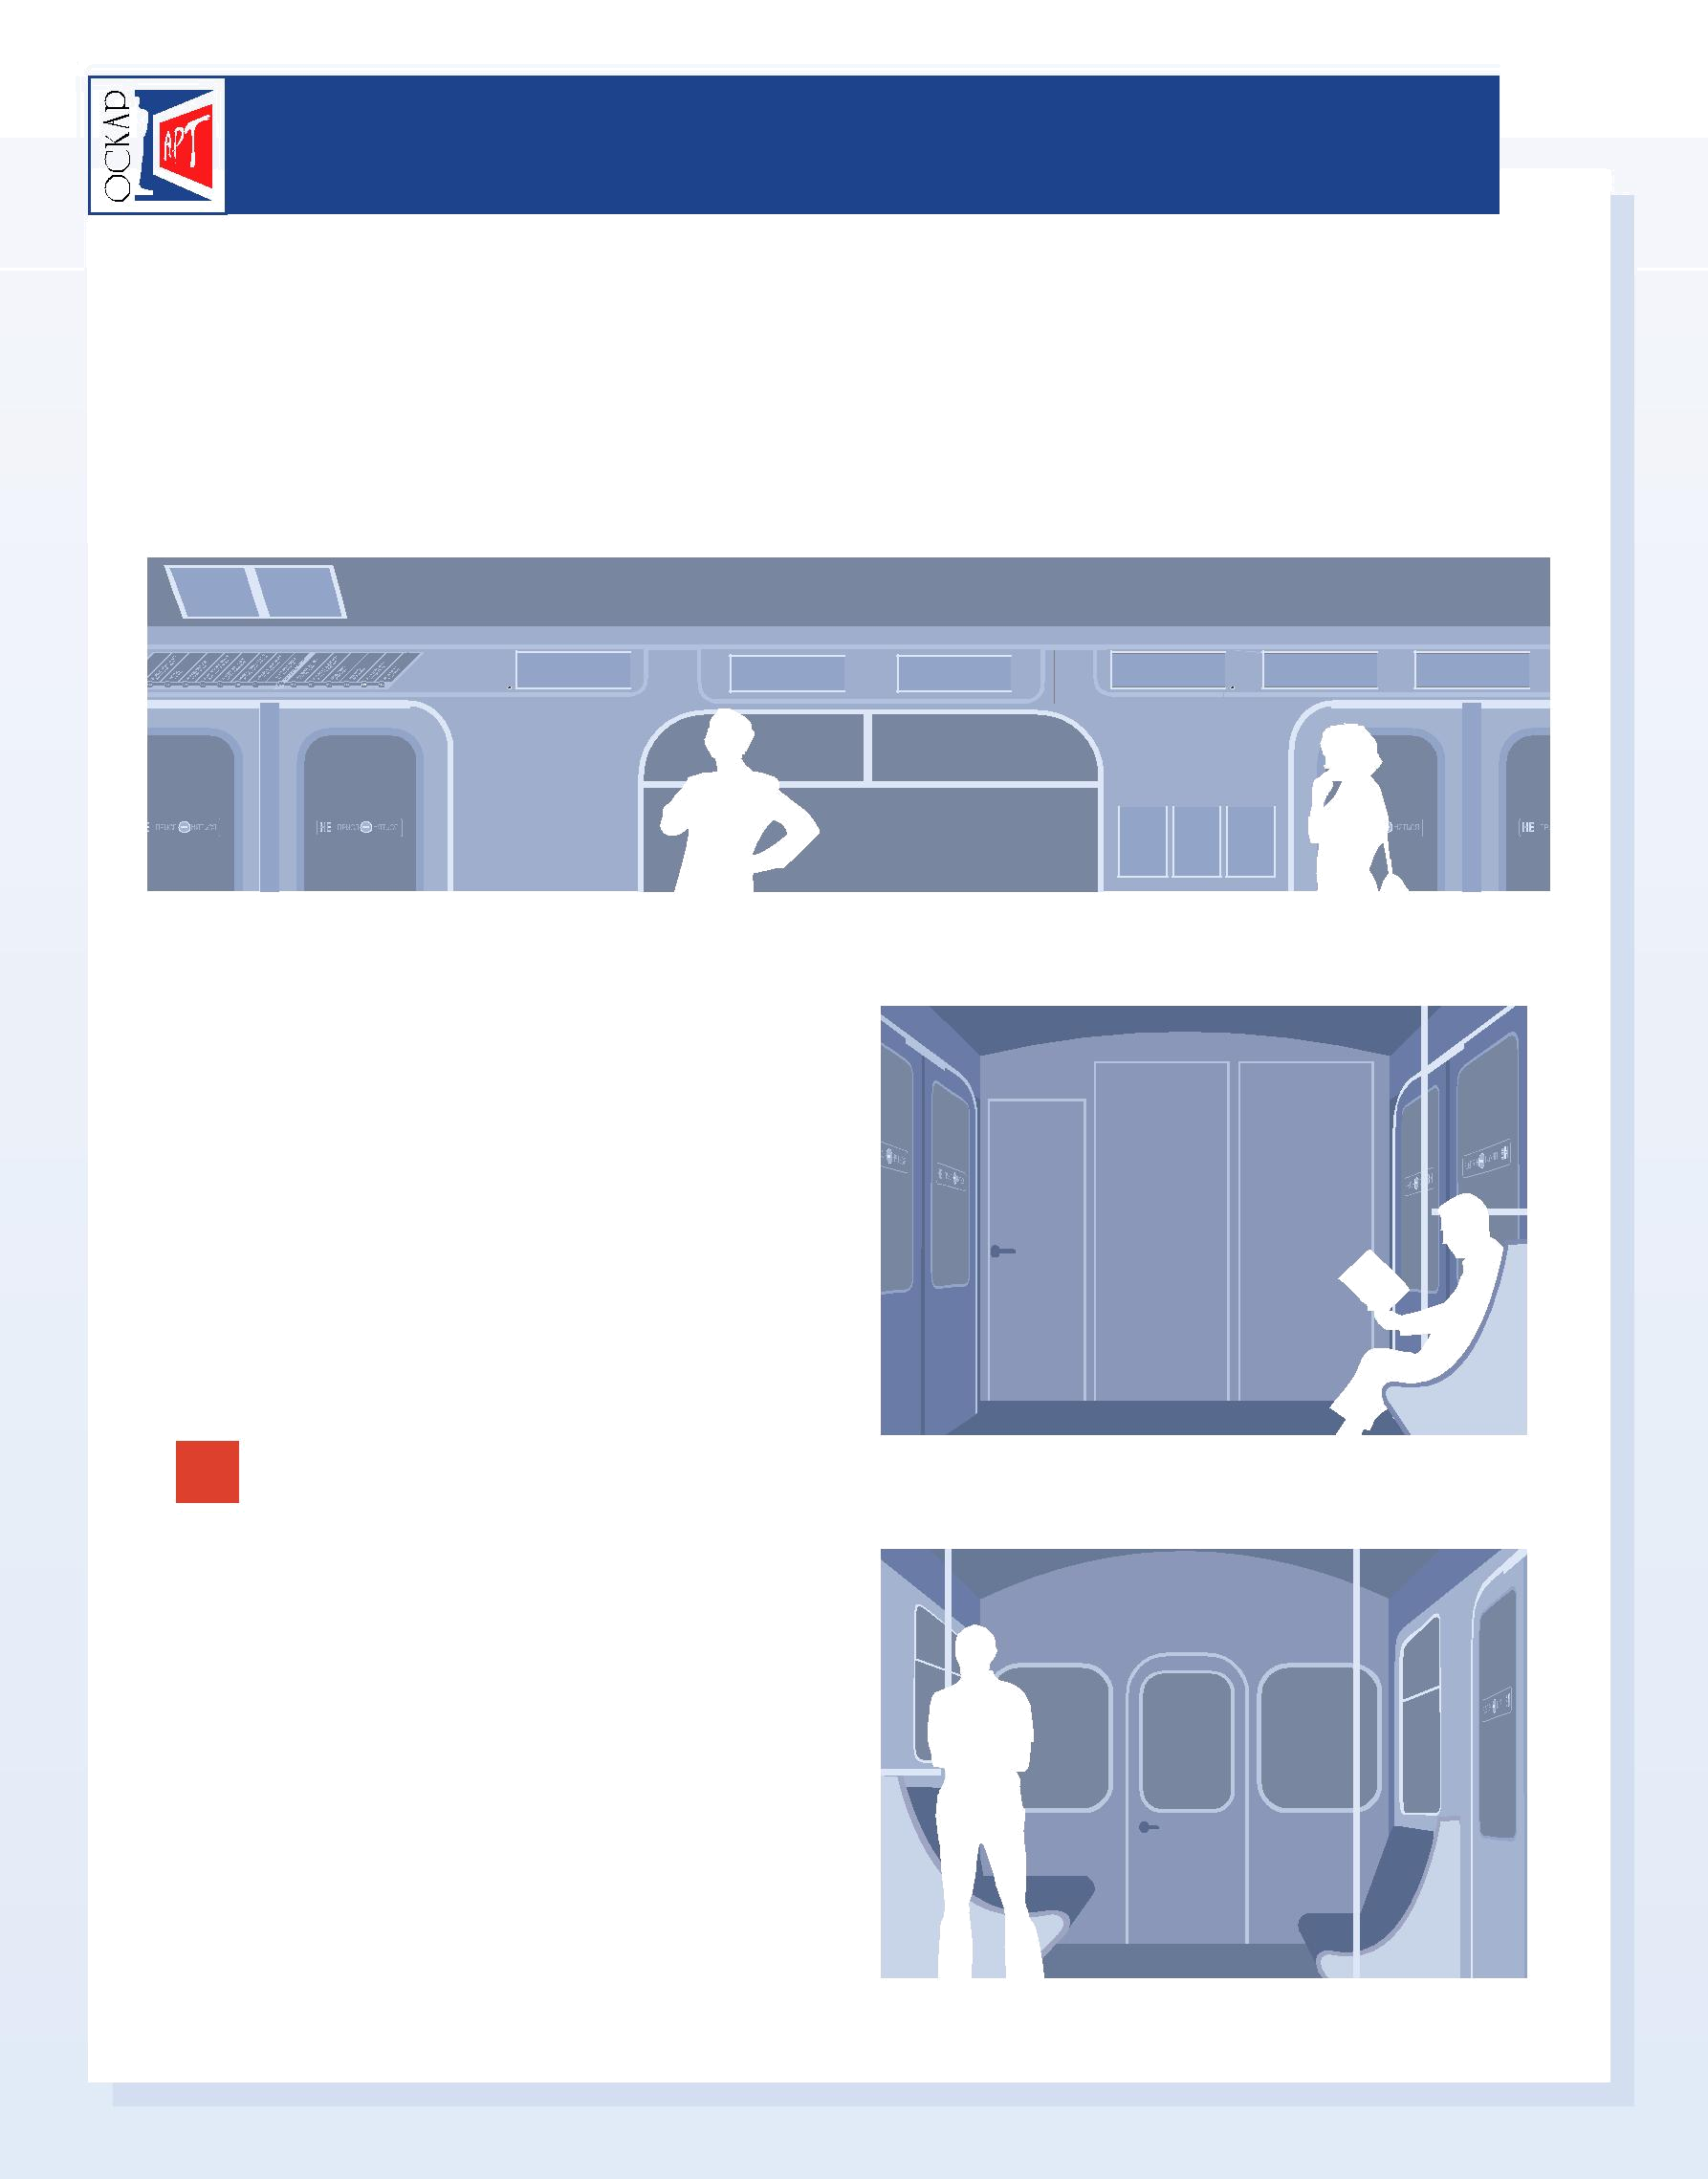
Реклама в вагонах

C 1 сентября 2014 г. реклама в Минском метрополитене размещается в 330 вагонах на двух линиях:

165 вагонов (33 состава по 5 вагонов) на 1-ой (Московской) линии и 165 вагонов (33 состава по 5 вагонов) на 2-ой (Автозаводской) линии

- 6

3 | 4 | 4

3 | 3 | 3

1 |  |  | 2 |  | 2 |  | 2

2 2 2

 | Плакат-газета
1 | Плакат-газета
1 | Плакат-газета |  |  |  | 5 |  | 5 |  | 5 |  | 5
2 | Листовка А4
3 | Полоска над дверями | 8
4 | Полоска над окнами | 8

- Листовка А3 на кабине машиниста

 | Стикер на скосе |  |  |  |  |  | 7
6 | Стикер на скосе |  |  |  |  |  | 7
7 | Плакат 1200 х 290 мм
8 | Брендирование дверей

Реклама в вагонах _{Плакат-газета}
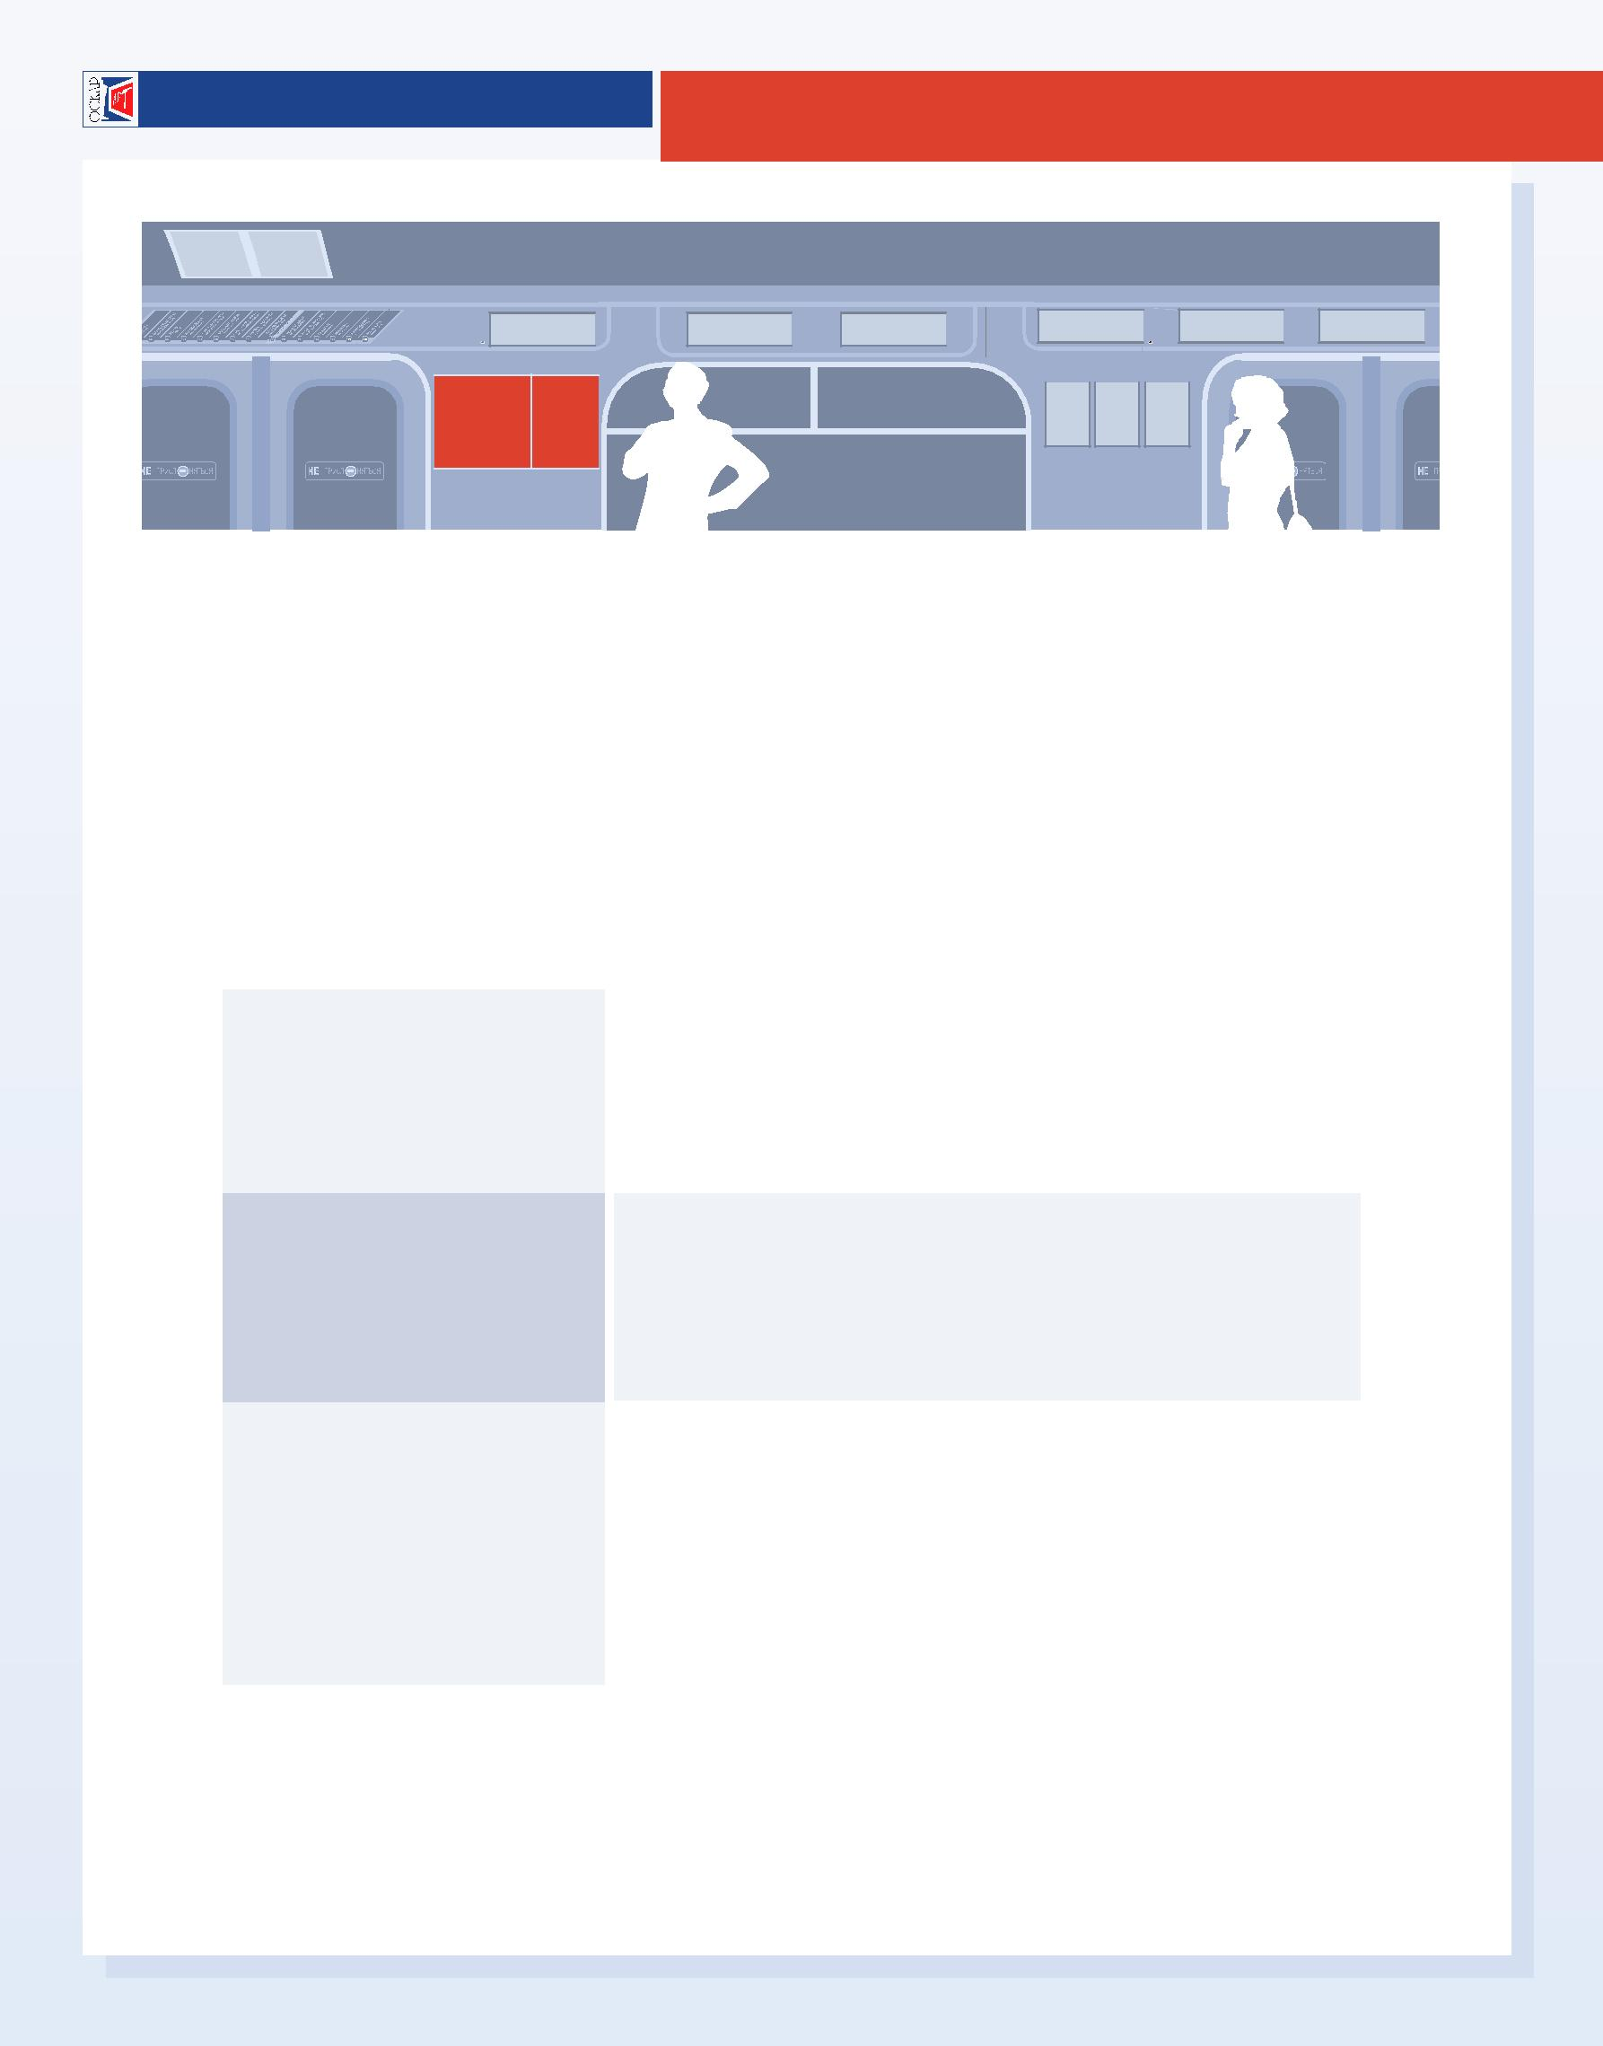

1

 |  | 1 ПЛАКАТ-ГАЗЕТА
Формат |  | 720 х 409 мм
Место размещения |  | пластиковые | планшеты
 |  | в простенках у крайних дверей вагона
Срок размещения |  | 14 дней
Стоимость 1см2* |  | 25 800 / 2,58 р. с НДС
- 165 вагонов
- 198 вагонов |  | 30 600 / 3,06 р. с НДС
пакет 165 вагонов - 2, 4-й вагоны на Московской линии
Пакеты
и 1, 3, 5-й вагоны на Автозаводской линии
размещения
или 1, 3, 5-й вагоны на Московской линии и 2, 4-й вагоны на Автозаводской линии

пакет 198 вагонов - 2, 3, 4-й вагоны на двух линиях

* стоимость указана за 14 дней проката с учётом печати.

При позиционировании заказчиком места размещения рекламной информации к стоимости размещения применяется коэффициент 1,15.

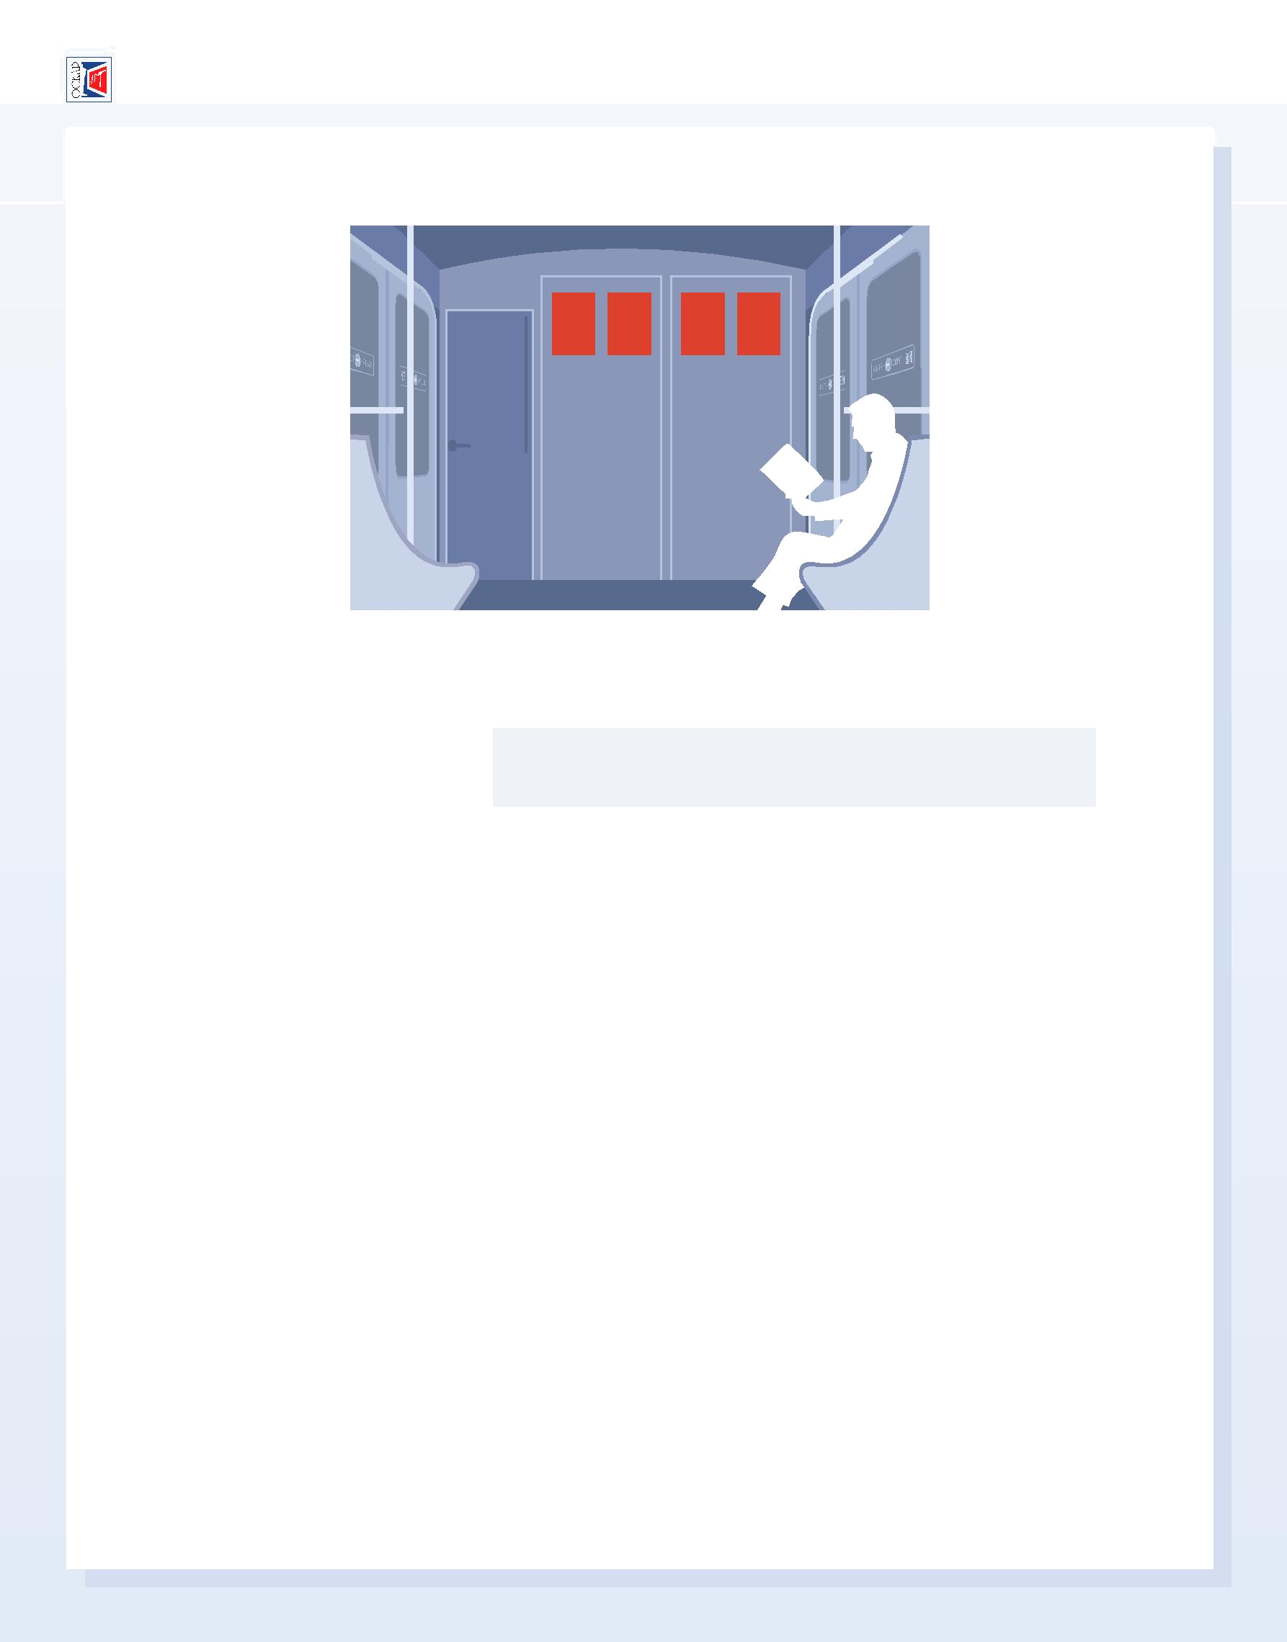  Реклама в вагонах |  | Листовка А3
 |  | на кабине машиниста

5 5 5 5

 |  |  |  |  | 5 ЛИСТОВКА А3 НА КАБИНЕ МАШИНИСТА
 |  |  |  |  | 297 х 420 мм
Формат
Место размещения |  |  |  |  | ламинированная листовка |  |  | на кабине машиниста
Срок размещения |  |  |  |  | от 14 |  |  | дней
Стоимость проката |  |  |  |  | 7 500 / 0,75 р. с НДС
за 1 листовку в сутки в 1 вагоне
Стоимость |  |  |  |  | 9 600 / 0,96 р. с НДС
изготовления 1 шт.
Типовой пакет |  |  |  |  | пакет 132 вагона - 1 и |  | 5-й вагоны на двух
размещения |  |  |  |  | линиях / тираж 172 шт.*

* листовки изготавливаются с учетом запаса для размещения в резервных составах и замены испорченной рекламы.

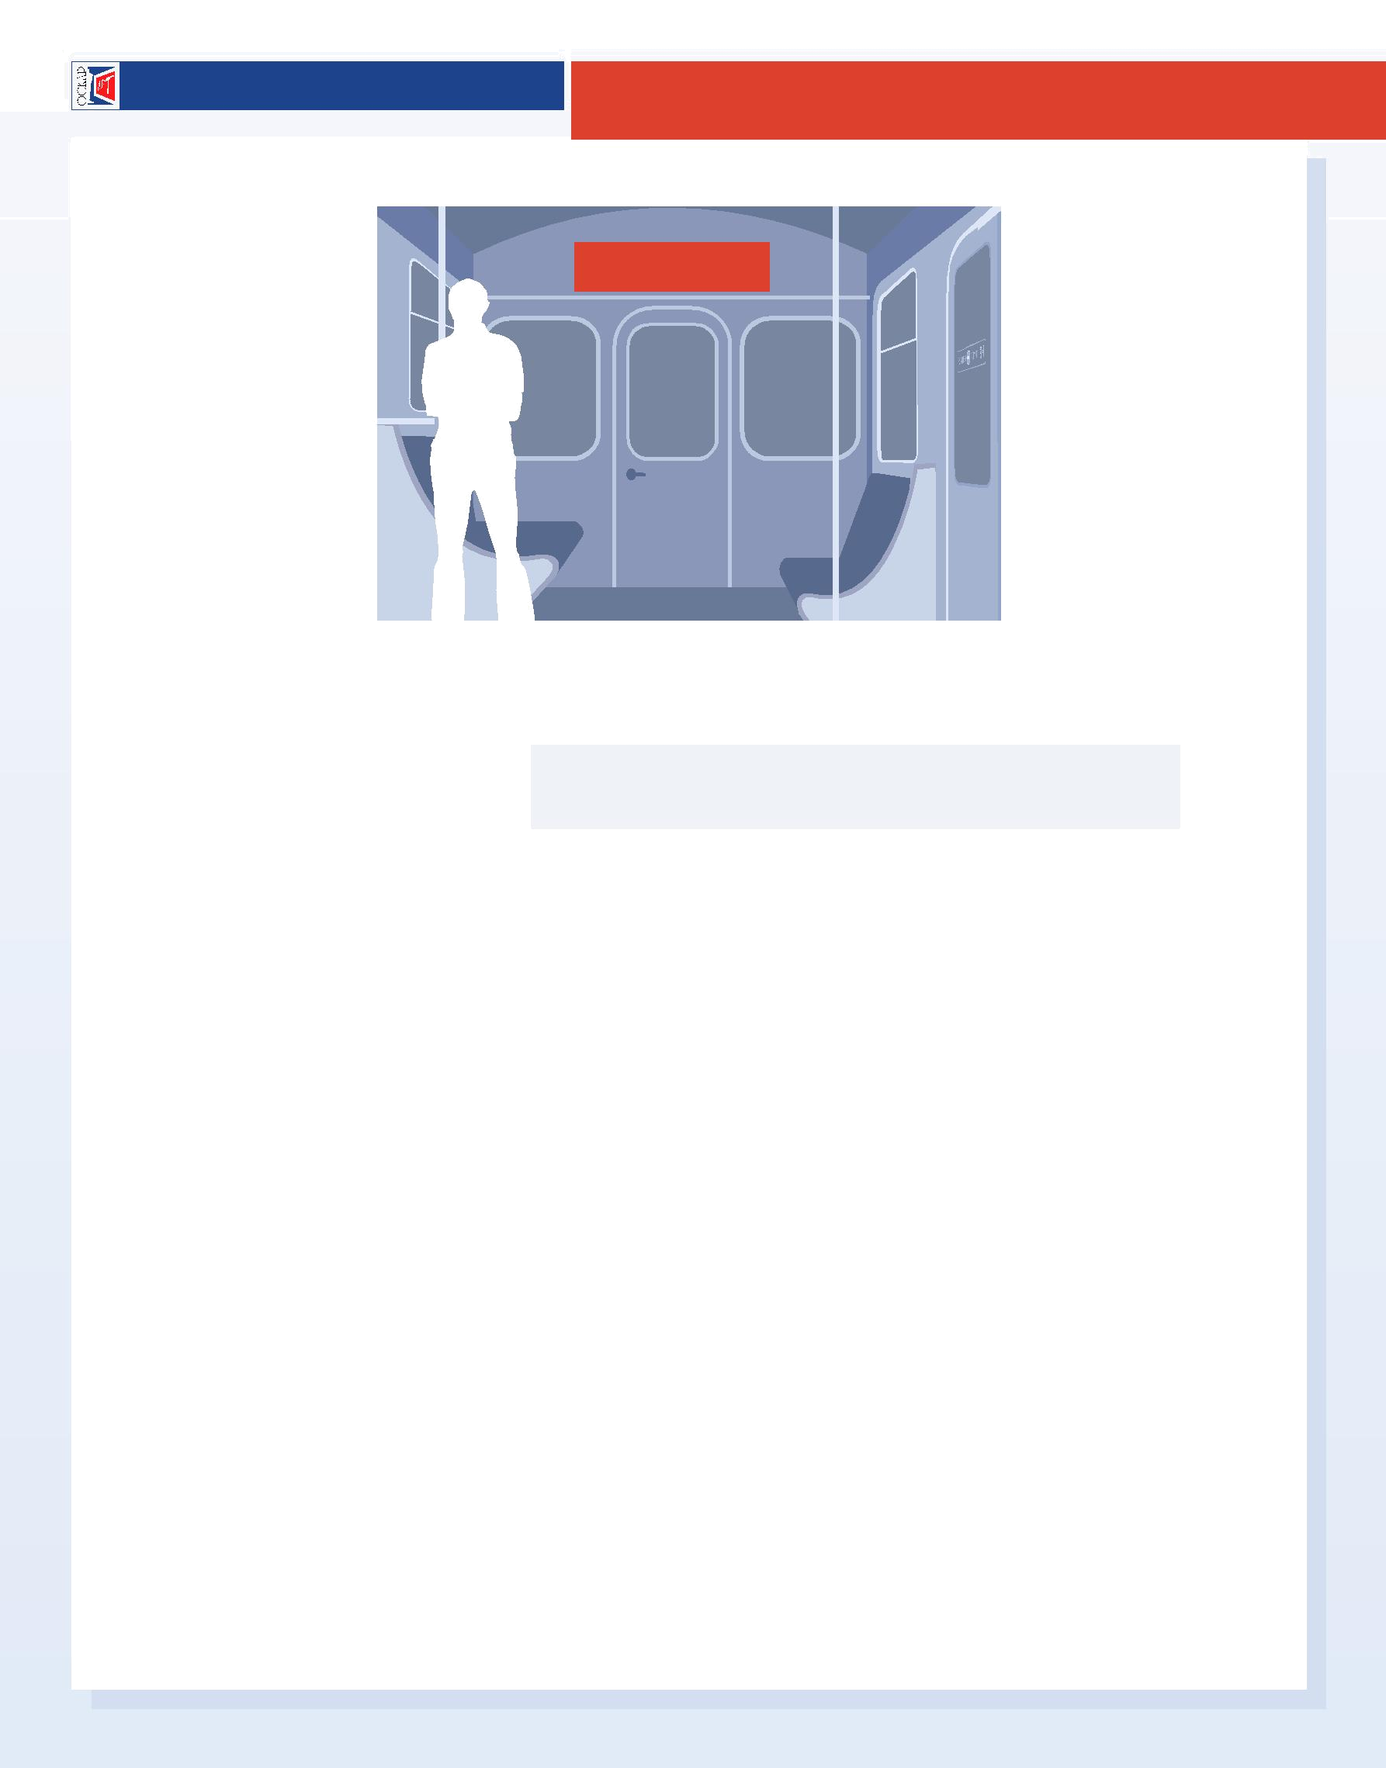
^{Реклама в вагонах} Плакат 1200 х 290 мм

7

 |  |  |  |  | 7 ПЛАКАТ 1200 х 290 мм
 |  |  |  |  | 1200 х 290 мм
Формат
Место размещения |  |  |  |  | верхняя торцевая |  |  | панель вагона
Срок размещения |  |  |  |  | от 1 |  |  | месяца
Стоимость проката |  |  |  |  | 300 000 / 30,00 р. с НДС
за 1 плакат в месяц в 1 вагоне
Стоимость |  |  |  |  | 48 000 / 4,80 р. с НДС
изготовления 1 шт.
и монтажа
Типовой |  |  |  |  | пакет 66 вагонов -
пакет |  |  |  |  | 1 вагон в каждом составе |  |  | на двух линиях
размещения |  |  |  |  | / тираж 76 шт.*

* плакаты изготавливаются на самоклеящейся плёнке с учетом запаса для размещения в резервных составах и замены испорченной рекламы.

